Problem 3（2）and（3）

(2)

matlab函数中MLQP_functio.m便是MLQP算法的任意层神经网络函数，其中调用了training.m 和testing.m分别是用来做训练和测试的函数，训练过程中运用了MLQP算法。(3)

Matlab函数中two_spiral_MLQP.m算法调用了MLQP_functio.m，training.m 和testing.m进行题目要求的双螺旋训练，不同的迭代更新速率产生的结果对比图如下

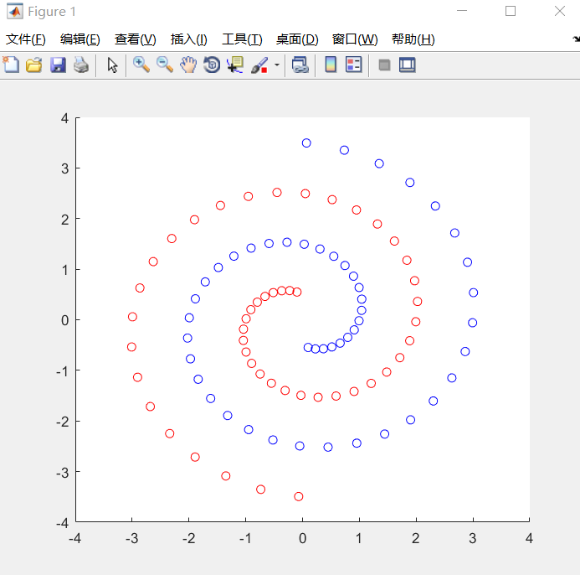

图1 learning rate = 0.1

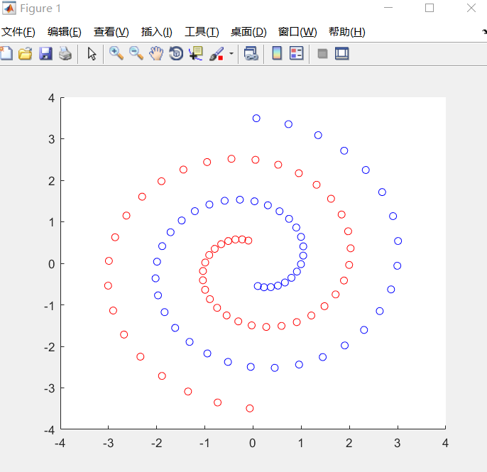

图2 learning rate = 0.2

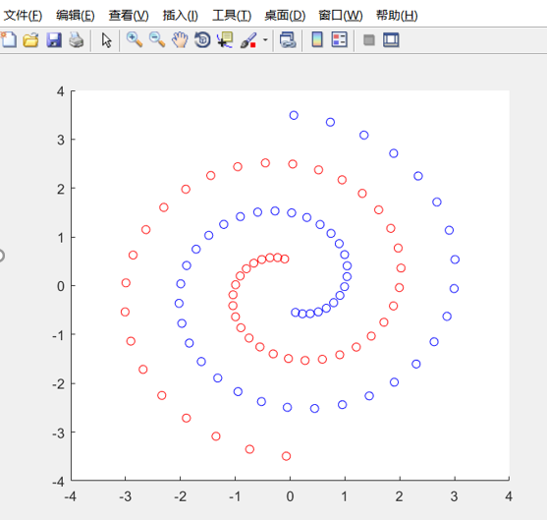

图3 learning rate = 0.2

结论：

1. 在迭代次数较高的情况下，learning-rate在结果上体现并不明显。
2. 更新速率越小，训练时间越长，结果往往也会越准确。